Los vectores del plano y el espacio, constituyen un ejemplo de espacio vectorial sobre el cuerpo de los reales, y permiten relacionar diferentes expresiones de un mismo objeto geométrico, facilitando el trabajo desde sus diversas aplicaciones, como representativos de fuerzas, de velocidades, como generadores de rectas, etc., permitiendo al alumno recuperar, sistematizar y generalizar nociones que ha tratado con anterioridad, como paralelismo, perpendicularidad, medidas angulares, distancia, etc., en este marco se contemplan las nociones producto escalar, producto vectorial y norma.

Objetivos:

- Reconocer y representar vectores fijos y vectores libres en el plano y en el espacio.
- Representar y resolver situaciones problemáticas a partir de la utilización de vectores geométricos del plano y el espacio.
- Interpretar, diferenciar y determinar el producto escalar, producto vectorial y producto mixto entre vectores.
- Interpretar y resolver situaciones geométricas a través de conceptos asociados a los vectores del plano y del espacio.

Ejercitación para desarrollar junto con el profesor en clase

PARTE A: VECTORES GEOMETRICOS DEL PLANO Y DEL ESPACIO

Ejercicio 1
Sea la cupla (a,b) y los puntos d y e del plano puntual P. Encontrar los puntos f y g tal que se verifique: (a,b)∼(d,f) y (e,g) ∼(a,b).

d•
a •

b • e

Ejercicio 2
Construir tres cuplas equipolentes a la cupla (a,b), cuyos orígenes sean los puntos c, d y e respectivamente:

c a b

d e

Ejercicio 3
Si los vectores libres 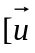] y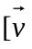] son los de la figura, construir gráficamente el vector suma]+] en cada una de las siguientes situaciones:

a)
] ] b) ]

]

Ejercicio 4
A partir del vector libre [(a,b)] de la figura construir:

a) 3.[(a,b)]
b) 2/3.[(a,b)] b
c)-4/5.[(a,b)]
a

Ejercicio 5
Se tienen los vectores libres ] y] de la figura, en forma gráfica encontrar:
1/2.]+4.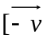]
]
]

Ejercicio 6
En V_{o,2} construir gráficamente el vector suma 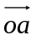+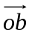 en cada una de las siguientes situaciones:

a) b) o a b
a

o
o
b c) a • b

Ejercicio 7
Se tienen los vectores fijos y de la figura, en forma gráfica encontrar:
- 3 .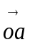
- ½.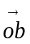
- 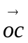= 3 . + ½.

a
o
b

Ejercicio 8
Representar gráficamente en IR² los siguientes vectores geométricos: 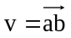 , donde 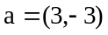,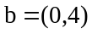,y 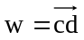, siendo c = (-3,2) y d = (-3,0).
a) Determinar las componentes del vector 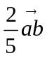.
b) Determinar las componentes del vector 4.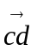.

Ejercicio 9
Representar gráficamente en IR³ los siguientes vectores geométricos: , donde 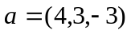 y 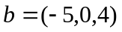 y , donde 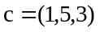 y 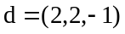.
a) Determinar las componentes del vector 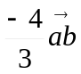.
b) Determinar las componentes del vector 5..

Ejercicio 10
Sean u = (3,2), v = (−1,5) y w = (2,2) vectores de IR², determinar las componentes de los vectores:
- u + v
b) −2u + 2v
c)3w + v
d) v – w
Ejercicio 11
Sean u = (3,-2, 4), v = (6,−1,5) y w = (0,2,3) vectores de IR³, determinar las componentes de los vectores:
- u + v
b)-4u + 2v
c)-3w+v
Ejercicio 12
Determinar los vectores u y v de IR², tales que verifican el siguiente sistema:
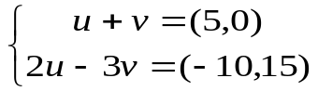
Ejercicio 13
Determinar en cada caso, si el vector w es una combinación lineal de los vectores de la familia F:
- F = {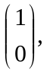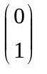} y w = 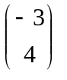
- F = {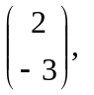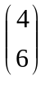} y w = 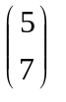
- F = {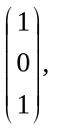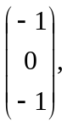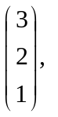} y w = 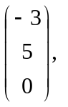
Ejercicio 14
Determinar todos los escalares c₁, c₂ y c₃ tales que: c₁ . (2,7,8) + c₂ . (1,-1,3) + c₃ . (3,6,1) = (0 ,0, 0).
Ejercicio 15
Determinar si las siguientes familias de vectores son libres o ligadas:
- En IR² (IR): 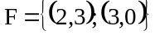
- En IR² (IR): 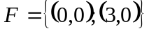
- En IR³ (IR): 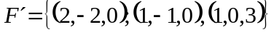
- En IR³ (IR): 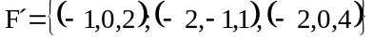

Ejercicio 16
Colocar V o F según corresponda:
- Una familia ligada posee todos sus vectores linealmente independientes.
- Si el vector nulo pertenece a una familia de vectores, entonces es una familia ligada.
- Dada una familia de vectores linealmente independientes, entonces se puede afirmar que todos se pueden expresar como combinación lineal de los demás vectores de la familia.
Ejercicio 17
Sean los vectores u = ( -2, 3) y v = (-3,5 ) de IR², verificar que:
- || u || ≥ 0
- || -5. v || = | -5 | . || v ||
- || u + v || ≤ || u || + || v ||

Ejercicio 18
a)Sea u = (1, k, 0) un vector de IR³. Hallar todos los valores de k ∈ IR tales que || u || = 2.
b)Sea w = k.(2,2,1) un vector de IR³. Hallar todos los valores de k ∈ IR tales que || w || = 1.
Ejercicio 19
Normalizar el vector 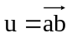 en los siguientes casos:
a)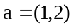 y 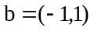
b)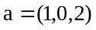 y b= ( 2,-4,5)

Ejercicio 20
Hallar el perímetro del triángulo determinado por los puntos: a= (-2, 0, -1), b = (-2, -1, 3) y
c = (-1, 1, 1) de IR³. Clasifica dicho triángulo según la medida de sus lados.

Ejercicio 21
Sean los vectores u = ( 1, 2) , v = (4, -2) y w = ( 6,0) de IR² . Determinar:
- u • ( 7 v+ w)
- || ( u • w) w ||
- || u || ( v • w)
- ( || u || v) • w
Ejercicio 22
Determinar la amplitud de los ángulos interiores y la longitud de los lados de un cuadrilátero abcd si se sabe que: a = (-2, 2), b = (-2, 7), c = (3, 7) y d = (3, 2).
- ¿Es abcd un rectángulo? Justificar analíticamente tu respuesta.
- Calcular su área y la longitud de las diagonales.

Ejercicio 23
Dado el triángulo 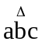, donde a = (2, 1), b = (3, 3) y c = (4, 1), determinar la amplitud de sus ángulos interiores.

Ejercicio 24
Hallar un vector de dirección perpendicular a u = (-1, 1, 5) y v = (6, 0, 3), usando producto vectorial.

Ejercicio 25
Calcular el volumen del paralelepípedo que determinan en IR³ los puntos: a = (3, 0, 2), b = (3, 2, 5), c = (5, 4, 2) y d = (4, 0, 1).

Ejercicio 26
Hallar el área del triángulo determinado por los puntos: a = (-2, 0, -1), b = (-2, -1, 3) y c = (-1, 1, 1) en IR³.

Ejercicio 27
Sean los puntos a= (-2, 3) , b= ( 0, -4) y c = ( -1, 3) de IR², analizar si determinan una referencia natural para dicho espacio.

Ejercicio 28
Sean los puntos a= (-1, -2, 3), b= ( 5, 0, -4) , c = (7, -1, 3) y d= (-2, 4, 0) de IR³, analizar si determinan una referencia cartesiana ortonormada para dicho espacio.

Ejercicio 29
En el espacio IR³, se conocen las coordenadas de los puntos: a = (-2, 0, 4), b = (-2, 6, 4 ) y c = (2, 0, 2), en la referencia natural, que corresponden a los vértices del triángulo .Hallar las nuevas coordenadas de los vértices del triángulo si el origen se traslada al punto o’= (-1, 2,-3).

Ejercicio 30
En el plano IR² se tienen las coordenadas de los puntos extremos del segmento 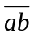, siendo a= (-1,2) y b = ( 4,-7), respecto de la referencia natural. Determinar las coordenadas de los puntos extremos del segmento si los ejes cartesianos han girado un ángulo de 30º en sentido antihorario. Representar gráficamente.

Ejercicio 31
En el espacio afín IR², se tienen las coordenadas del punto m = (2, -2) dadas en la referencia usual 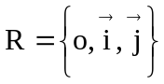 , además se conocen las coordenadas del punto o’ = (1, 1), y los ejes rotan un ángulo 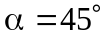 en sentido antihorario. Encontrar las coordenadas del punto m en la referencia 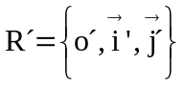 Representar gráficamente.

Ejercitación adicional propuesta para el alumno

Ejercicio 32
En IR³ se tienen los siguientes vectores: u = (2, 6, -2) y v = (2, 1, -1)
- Pruebe que u y v son linealmente independientes.
- Halle los escalares α y β tales que la combinación lineal de u y v sea el vector w = (4, -3, -1).
- Normalice los vectores u, v y w.
- Muestre que los vectores normalizados de u y de v también son linealmente independientes.
Ejercicio 33
Las fuerzas 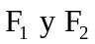 con magnitudes de 10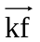 y 12, actúan sobre un objeto situado en el punto “p”, como muestra la figura. Encuentre la fuerza resultante F que actúa sobre “p”, así como su magnitud y dirección. ( indique la dirección y halle el ángulo θ que se ilustra en la figura)
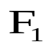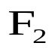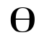
F
p
30°
45°
Ejercicio 34
La decoración festiva que se cuelga en la plaza de un pueblo se sujeta con cuerdas de 3 y 5 m de longitud, la decoración tiene una masa de 5kg. Las cuerdas sujetas a diferentes alturas, forman ángulos de 52° y 40° con la horizontal. Encuentre la magnitud de la tensión en cada cuerda

3m
5m
52°
40°

Ejercicio 35
Completar las siguientes oraciones:

- Si el producto escalar de dos vectores es nulo, entonces los vectores son ………………………
- Si un vector es normado su módulo es:…………………………………………………………..
- El producto vectorial de u x v es otro vector, cuya dirección es…………………………………..

Ejercicio 36
Comprobar que las diagonales del rombo abcd, son perpendiculares, siendo a = (2, 3), b = (0,5),
c = (4,5) y d = (2,8).
Ejercicio 37
Halle un vector de dirección perpendicular a u = (-1, 1, 5) y v = (6, 0, 3), usando producto vectorial.
Ejercicio 38
Hallar el área del paralelogramo determinado por los vectores: u = (-2, 0, 3) y w = (-1, 3, -5) de IR³

Ejercicio 39
Determinar si la familia 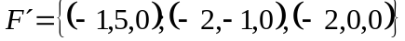de vectores es ligada o libre

Ejercicio 40
En el espacio afín IR², se considera la referencia cartesiana usual R = {o, 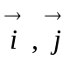} y se conocen las coordenadas de los vértices de un triángulo: a = (-1, 3) , b = (4, 1) , c = (1, -2). Determinar las coordenadas de dichos vértices si los ejes coordenados se trasladan hasta el punto o’ = (-2, -3)

Ejercicio 41
Determinar las coordenadas del nuevo origen o’ = (h, k) al cual se han trasladado los ejes cartesianos ortogonales para que los vértices del segmento ab: a = (3, 2), b = (-5, 3) tengan como coordenadas los puntos: a’ = (5, 0) y b’ = (-3, 1).

Ejercicio 42
Marcar la respuesta correcta:
En el plano puntual IR² se tienen los puntos m = (0,5) y n = (-2,4) respecto de la referencia natural:
• Las nuevas coordenadas del punto m si el origen se traslada al punto o´= (0,-3), son:
a) m´= (0,8) b) m´= (0, 2) c) m´ = ( 8, 0) d) m´= (2,0)
- Las nuevas coordenadas del punto n, si los ejes cartesianos han girado un ángulo α, tal que I α. I = 45º , son:
a) n´= (1,4; 4,2) b) n´= (4,2; 1,4) c) n´= (-1, 4;4,2) d) n´= (1,4;-4,2)
- Las coordenadas del punto medio entre m y n, son:
a) i = (1,9/2) b) i = (9/2, -1) c) i =(- 1, 9/2) d) i = (9/2,-1)

